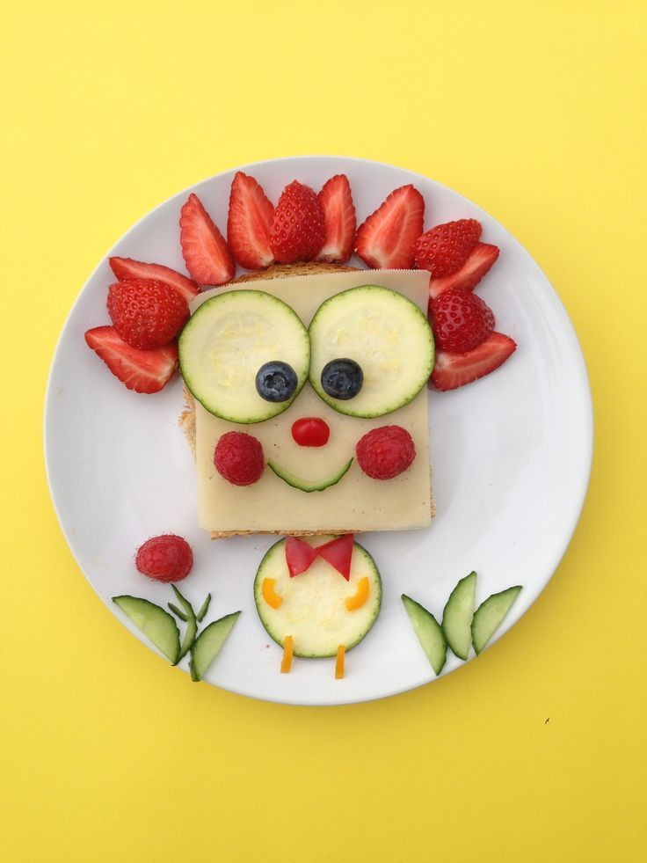

J Í D E L N Í Č E K

Od 31.1.2022-4.2.2022

Pondělí chléb,pom.z Ajvaru,mléko,jablko,1a,b,3,7
polévka čočková,1a,b
kuře na másle,brambor,broskvový kompot,ovocný sirup, 1a,b,3,7
chléb šum.,pom.z baby belu,okurka,lipový čaj s citrónem,1a,b,3,7

Úterý cereální multikostka s máslem,kakao,malinový čaj,banán,1a,b,3,7
polévka zeleninová s vločkami, 1a,b,3,7
hovězí roštěná,gnocchi,jahodový sirup, 1a,b,3,7
chléb,pom.ze tří druhů sýra,mrkev,čaj lesní směs,1a,b,3,7

Středa chléb,pom.rybičková,bílá káva,mandarinka, 1a,b,3,7
polévka dršťková z hlívy ústřičné,1a,b
vdolky s povidly,strouhaný tvaroh,jahodový sirup,1a,b,3,7
obložený chléb,cherry rajče,čaj malina-vanilka,1a,b,3,7

Čtvrtek ov.jogurtové mléko,banketka,bylinkový čaj,hrušky,1a,b,3,7
polévka špenátová, 1a,b,9
vep.medailonky po provensál.,šťouch.brambory,pom.sirup,1a,b,3,7
chléb,pom.z ricotty,kedluben,čaj zimní pohádka, 1a,b,3,7

Pátek chléb ve vajíčku,bílá káva,jablko,1a,b,3,7
vývar s hvězdičkami, 1a,b,3,9
bulgureto s masem a zeleninou,sirup aloe vera, 1a,b,9
čokoládový croissant,ovocný talířek,zelený čaj, 1a,b,3,7

Změna jídelníčku vyhrazena
Jídlo je určeno k okamžité spotřebě.

